0
1/09/2023
Bionexo
RESULTADO – TOMADA DE PREÇO
N° 2023238TP47840HEAPA
O Instituto de Gestão e Humanização – IGH, entidade de direito privado e sem fins lucrativos,
classificado como Organização Social, vem tornar público o resultado da Tomada de Preços, com a
finalidade de adquirir bens, insumos e serviços para o HEAPA - Hospital Estadual de Aparecida de
Goiânia, com endereço à Av. Diamante, s/n - St. Conde dos Arcos, Aparecida de Goiânia/GO, CEP:
74.969-210.
Bionexo do Brasil Ltda
Relatório emitido em 01/09/2023 09:42
Comprador
IGH - HUAPA - HOSPITAL DE URGÊNCIA DE APARECIDA DE GOIÂNIA (11.858.570/0004-86)
AV. DIAMANTE, ESQUINA C/ A RUA MUCURI, SN - JARDIM CONDE DOS ARCOS - APARECIDA DE GOIÂNIA, GO CEP:
74969-210
Relação de Itens (Confirmação)
Pedido de Cotação : 306713337
COTAÇÃO Nº 47840 - MATERIAIS DE LIMPEZA E DESCARTÁVEIS - HEAPA JUN/2023
Frete Próprio
Observações: *PAGAMENTO: Somente a prazo e por meio de depósito em conta PJ do fornecedor. *FRETE: Só serão
aceitas propostas com frete CIF e para entrega no endereço: AV. DIAMANTE, ESQUINA C/ A RUA MUCURI, JARDIM
CONDE DOS ARCOS, AP DE GOIÂNIA/GO CEP: 74969210, dia e horário especificado. *CERTIDÕES: As Certidões
Municipal, Estadual de Goiás, Federal, FGTS e Trabalhista devem estar regulares desde a data da emissão da
proposta até a data do pagamento. *REGULAMENTO: O processo de compras obedecerá ao Regulamento de Compras
do IGH, prevalecendo este em relação a estes termos em caso de divergência.
Tipo de Cotação: Cotação Normal
Fornecedor : Todos os Fornecedores
Data de Confirmação : Todas
Faturamento
Mínimo
Validade da
Proposta
Condições de
Pagamento
Fornecedor
Prazo de Entrega
Frete Observações
Star Distribuidora Ltda
GOIÂNIA - GO
Grazielly da Mata Moraes - (62) 9962-
2 dias após
confirmação
1
2
R$ 250,0000
R$ 0,0000
01/09/2023
01/09/2023
30 ddl
CIF
CIF
null
8
5829
vendas1@stardist.com.br
Mais informações
São José Comércio de Embalagens
Eireli-ME
GOIÂNIA - GO
3 dias após
confirmação
28 ddl
null
TIAGO OLIVEIRA - (62) 3942-5161
tiago_distribuidora@hotmail.com
Mais informações
Programação
de Entrega
Preço
Unitário Fábrica
Preço
Produto
Código
Fabricante Embalagem Fornecedor Comentário Justificativa
Rent(%) Quantidade Valor Total Usuário
SACO
P/ROUPAS
INFECTANTE
AZUL
C/CORDAO
P/FECHAR
Rosana De
Oliveira
Moura
SACO
HAMPER
AZUL 120 LTS
JUREMA -
JUREMA
Star
Distribuidora
Ltda
R$
R$
R$
4
40899
-
UND
null
-
8000 Unidade
0,9400 0,0000
7.520,0000
-
31/08/2023
16:05
1
20LTS -
UNIDADE
SACO
PLASTICO
TRANSP.
0X30CM ->
SACO
PLASTICO
TRANSPARENTE
SACO
PLASTICO
TRANSP.
20X30CM -
MPM PLASTIC
- MPM
Rosana De
Oliveira
Moura
2
Star
Distribuidora
Ltda
R$
R$
R$
7
2741
-
UND
null
-
60 Unidade
1
8,9500 0,0000
1.137,0000
3
1/08/2023
16:05
2
0 X 30 -
FECHO
HERMETICO -
(KILO)
PLASTIC
SACO
PLASTICO
TRANSPARENTE
30 X 40CM ->
FECHO
HERMETICO -(
KILO )
SACO
PLASTICO 30
X 40 PACOTE
Rosana De
Oliveira
Moura
Star
Distribuidora
Ltda
R$
R$
R$
700,0000
11
1569
-
UND
null
-
20 Unidade
-
MPM
35,0000 0,0000
PLASTIC -
MPM PLASTIC
31/08/2023
16:05
Total
Parcial:
R$
8
080.0
9.357,0000
Total de Itens da Cotação: 12
Total de Itens Impressos: 3
https://bionexo.bionexo.com/jsp/RelatPDC/relat_adjudica.jsp
1/3
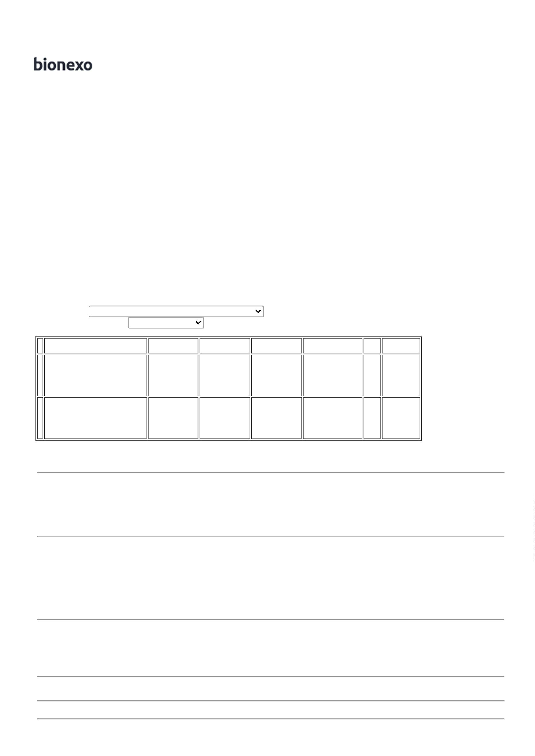

0
1/09/2023
Bionexo
Programação
de Entrega
Preço
Unitário Fábrica
Preço
Produto
Código
Fabricante Embalagem Fornecedor Comentário Justificativa
Rent(%) Quantidade Valor Total Usuário
BOBINA DE
SACO FINO
ATOXICO
TRANSP
PICOTADO 35 X
;
HB Comércio
BOBINA
PICOTADA
VIRGEM
35X50 - BETA
PLASTICO -
BETA
não
respondeu
email de
Rosana De
Oliveira
Moura
São José
Comércio de
Embalagens
Eireli-ME
5
0 -> DE
R$
R$
R$
1
2
3
PLASTICO.
BOBINA COM
CAPACIDADE
APROXIMADA
DE 3 KG. NAO
RECICLADO. -
QUILO
22440
-
-
-
ROLO
null
null
null
60 Quilograma
70 Unidade
900 Pacote
homologação. 33,5000 0,0000
2.010,0000
- Adrielson
pagamento a
vista.
31/08/2023
16:05
PLASTICO
BOBINA
PLASTICA
50X70
PICOTADA -
BETA
Rosana De
Oliveira
Moura
;HB Comércio
BOBINA
PLASTICA
PICOTADA 50 X
São José
Comércio de
Embalagens
Eireli-ME
não
respondeu
email de
R$
R$
R$
42857
UND
44,7500 0,0000
3.132,5000
7
0
31/08/2023
16:05
homologação.
PLASTICO
COPO
DESCARTAVEL
TRANSPARENTE
2
00ML PCT
COPO
PLASTICO
TRANSP. 200
ML 100X1 -
TERMOPOT -
TERMOPOT
Rosana De
Oliveira
Moura
C/100 ->
;HB Comércio
não
São José
PCT/ 100 Comércio de
ATOXICO, EM
POLIESTIRENO
ATOXICO.
CADA PACOTE
EM 100 COPOS
DEVERA TER
PESO MINIMO
R$
R$
R$
328
respondeu
email de
UND
Embalagens
Eireli-ME
3,4900 0,0000
3.141,0000
31/08/2023
16:05
homologação.
1
60G. PACOTE
SACO
PLASTICO
TRANSP.
VIRGEM
Rosana De
Oliveira
Moura
;
HB Comércio
SACO
PLASTICO
0X60 CM PC 1
KG - UNIDADE
São José
Comércio de
Embalagens
Eireli-ME
não
respondeu
email de
R$
R$
R$
696,0000
5
37680
-
KG
null
40 Unidade
4
40X60
17,4000 0,0000
0,06MM -
UNIPLAST -
UNIPLAST
31/08/2023
16:05
homologação.
SACO
PLASTICO
TRANSP.
5X30CM ->
TRANSPARENTE
ALTERAÇÃO
NA MEDIDA DE
5X29 PARA
5X30 PADRÃO
SACO
PLASTICO
TRANSP.
VIRGEM
Rosana De
Oliveira
Moura
;
HB Comércio
1
São José
Comércio de
Embalagens
Eireli-ME
não
respondeu
email de
R$
R$
R$
870,0000
6
8734
-
KG
null
50 Unidade
;
15X30
17,4000 0,0000
0,06MM -
UNIPLAST -
UNIPLAST
31/08/2023
16:05
homologação.
1
1
ABNT - (KILO)
SACO
PLASTICO
TRANSP. 25X35
SACO
PLASTICO
TRANSP. 100
VIRGEM
Rosana De
Oliveira
Moura
;HB Comércio
não
respondeu
email de
São José
Comércio de
Embalagens
Eireli-ME
-
> SACO
R$
R$
R$
8
PLASTICO
TRANSPARENTE
ESPESSURA
26308
-
25X35
0,06MM PCT
C/ 1KG -
UNIPLAST -
UNIPLAST
PCT 1 KG
null
60 Unidade
17,4000 0,0000
1.044,0000
31/08/2023
homologação.
1
6:05
MEDIA 25 X 35
-
UNIDADE
SACO
PLASTICO
TRANSP.
SACO
PLASTICO
VIRGEM
Rosana De
Oliveira
Moura
;HB Comércio
não
respondeu
email de
São José
Comércio de
Embalagens
Eireli-ME
R$
R$
R$
9
50X80X12CM - 4097
-
-
-
PCT C/ 1 KG
null
null
null
80 Unidade
30 Unidade
50 Unidade
5
0X80 -
17,4000 0,0000
1.392,0000
>
-
UNIPLAST -
UNIPLAST
31/08/2023
16:05
REFORCADO - (
KILO )
homologação.
SACO
PLASTICO
10X20
Rosana De
Oliveira
Moura
SACO
PLASTICO
0 TRANSPARENTE 39999
;HB Comércio
não
respondeu
email de
São José
Comércio de
Embalagens
Eireli-ME
R$
R$
R$
562,5000
1
TRANSP
1KG
18,7500 0,0000
1
0 X 20 - (
KILO )
VIRGEM -
UNIPLAST -
UNIPLAST
31/08/2023
homologação.
1
6:05
SACO
PLASTICO
TRANSP.
80X120 CM - PCT. C/ 1KG
TOPPLASTICO
-
Rosana De
Oliveira
Moura
;HB Comércio
não
respondeu
email de
SACO
PLASTICO
TRANSPARENTE
0X120 ( KILO )
São José
Comércio de
Embalagens
Eireli-ME
R$
R$
R$
870,0000
12
43105
17,4000 0,0000
8
31/08/2023
homologação.
1
6:05
TOPPLASTICO
Total
Parcial:
R$
1
340.0
13.718,0000
Total de Itens da Cotação: 12
Total de Itens Impressos: 9
https://bionexo.bionexo.com/jsp/RelatPDC/relat_adjudica.jsp
2/3

0
1/09/2023
Bionexo
Total
Geral:
9420.0
R$
23.075,0000
Clique aqui para geração de relatório completo com quebra de página
https://bionexo.bionexo.com/jsp/RelatPDC/relat_adjudica.jsp
3/3

